**Научно-исследовательская работа**

**МОЛЕКУЛЯРНАЯ КУХНЯ**

Работу выполнил:

Дауренбеков Бекжан,

1 «Г» класс,

КГУ «СОШ №11»

Научный руководитель:

Серикова Ж.Ж.,

учитель начальных классов

Семей

2024 год

**Содержание**

**Введение** 3

**Глава 1. Теоретические аспекты** 5

Что такое молекулярная кухня 5

Кто стоит у истоков создания молекулярной кухни? 5

Приемы и продукты молекулярной кухни 6

Принципы молекулярной кулинарии 7

Особенности молекулярного подхода к блюдам 9

Факторы молекулярной кухни, которые стоит знать 10

**Глава 2. Практическая часть** 12

Молекулярная кухня у нас дома 12

**Заключение** 14

**Список используемой литературы** 15

## **Введение**

«Открытие нового блюда приносит людям

 больше счастья, чем открытие новой звезды».

*Бриллат-Саварин, французский гастроном 18 века*

Представьте, вам предлагают съесть салат оливье в виде пены, нарезать чашечку кофе и закусить муссом из бородинского хлеба, полакомиться горчичным или крабовым мороженым, икру с апельсиновым запахом, прозрачные пельмени. Трудно представить? А ведь это перечень блюд из меню молекулярной кухни, которую называют также научной кулинарией, экспериментальной или авангардистской гастрономией и даже провокационной кухней.

Молекулярная кухня - это кухня будущего. Она сочетает в себе не только кулинарию, но и науку. Молекулярная кухня состоит из огромного количества разных вкусов, включая те, что можно получить лишь с помощью очень редких ингредиентов. Трудно найти человека, который бы ни разу о ней не слышал, но пока очень мало тех людей, кто пробовал настоящие молекулярные блюда в ресторане или практикует их приготовление на собственной кухне.

Что же такое молекулярная кулинария? Как она связана с химией? Именно это я и решил узнать в ходе своей работы.

**Цель:** исследование нового направления в кулинарии с использованием уже известных фактов о нем.

**Объект исследования:** Молекулярная кухня

**Предмет исследования:**Изучение технологии приготовления необычных блюд из обычного сырья.

Исходя из цели, сформулированы **задачи:**

* Узнать историю возникновения и развития молекулярной кухни.
* Ознакомиться с оборудованием, основными приемами, необходимыми для приготовления блюд молекулярной кухни.
* Определить достоинства и недостатки молекулярной кулинарии.
* Установить взаимосвязь молекулярной кулинарии с химией.
* Приготовить блюда молекулярной кухни своими руками.
* Сделать выводы и дать рекомендации.

В основу исследования была положена **гипотеза:** приготовление блюд молекулярной кухни не всегда требует больших материальных затрат, хотя специалисты отмечают, что приготовить полноценное ресторанное блюдо в домашних условиях невозможно.

**Актуальность:** Казалось бы, всё, что можно, уже приготовлено и испробовано, но кулинария продолжает развиваться. Так, одним из направлений в новых инновационных развитий на предприятии общественного питания, является, молекулярная кухня.

**Методы исследования:** анализ, сопоставление, практический, синтез, моделирование.

## **Глава 1. Теоретические аспекты**

## **Что такое молекулярная кухня**

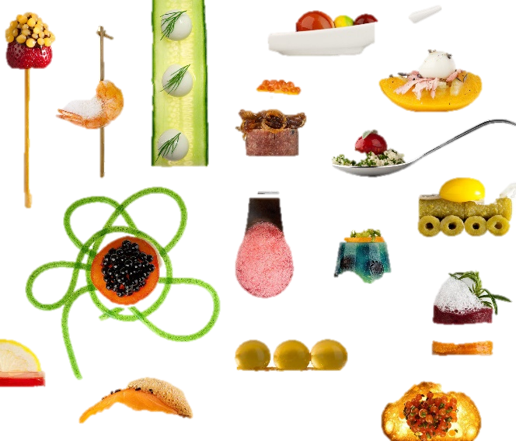Молекулярная кухня многим уже известна, кто-то даже попробовал некоторые из ее блюд. Многие люди относятся к подобному нововведению с опаской, видя в молекулярной кухне что-то искусственное, канцерогенное или неполезное. Но каждый из нас сталкивался с элементами молекулярной кухни уже много раз, даже не подозревая об этом.

Например, прозрачные сферы, наполненные концентратом, столь популярным в молекулярной кухне, знакомы нам по искусственной черной и красной икре. Мы подаем фальшивые креветки и крабовое мясо, которые изготавливаются из рыбной мякоти с использованием трансглутаминазы. Мы едим гречневую лапшу соба и многие другие блюда, приготовленные с помощью технологий молекулярной кухни.

Термин "молекулярная кухня" может звучать устрашающе. Этот термин связан с агрессивным внедрением химии и физики в процесс приготовления пищи, что превращает ее в искусственное вещество, способное угрожать жизни человека. Но действительно ли посуда состоит из молекул? На самом деле все совсем не так. Повар работает не с молекулами, а с химическим составом, физическими свойствами и агрегатным состоянием продуктов. [4]

## **Кто стоит у истоков создания молекулярной кухни?**

Не смотря на «молодость» термина молекулярной кухни, научный подход к приготовлению пищи был заложен еще в каменном веке. Сами того не ведая, наши далекие предки использовали законы физики и химии при заготовке продуктов на зиму, сохранении мяса превращая его в солонину, вяленые и сушеные продукты, молоко в сыр и брынзу и т.д. Рецепты приготовления пищи с использованием тепловой и химической обработки подробно описаны на глиняных табличках древних шумеров, в античных рукописях, встречаются в библейских текстах.

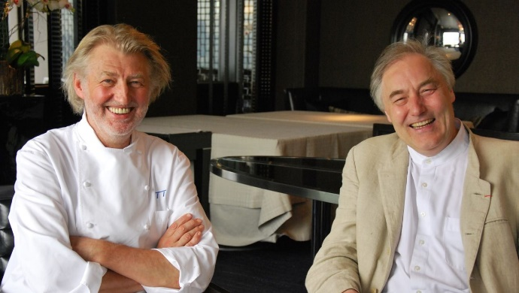Современная история молекулярной кухни началась в 1992 году, когда профессор-физик из Оксфордского университета Ник Курти и французский химик Харви Тис объединили усилия и создали новый подраздел трофологии: «молекулярную гастрономию». Воспользовавшись своим авторитетом, в 1995 году ученые организовали первый в истории кулинарии международный симпозиум по исследованию кулинарных рецептов, на котором были представлены научные заключения в отношении обычных процессов приготовления еды из различных продуктов.

Таким образом, можно утверждать, что на конференции - 1995 была заложена история возникновения молекулярной кухни и сделаны первые шаги к пониманию того, правильно ли мы питаемся и как можно улучшить и усовершенствовать приготовленные блюда. [3]

## **Приемы и продукты молекулярной кухни**

Повар, готовящий «молекулярные блюда», использует множество инструментов и приборов, которые разогревают, охлаждают, смешивают, измельчают, измеряют массу, температуру и кислотно-щелочной баланс, фильтруют, создают вакуум и нагнетают давление. **Стандартные приёмы**, используемые **в молекулярной кулинарии**: карбонизация или обогащение углекислотой (газирование), эмульсификация (смешение нерастворимых веществ), сферизация (создание жидких сфер), вакуумная дистилляция (отделение спирта).

Для выполнения этих задач используются особые **продукты**:

* Агар-агар и каррагинан – экстракты водорослей для приготовления желе,
* Хлорид кальция и альгинат натрия превращают жидкости в шарики, подобные икре,
* Яичный порошок (выпаренный белок) – создаёт более плотную структуру, чем свежий белок,
* Глюкоза – замедляет кристаллизацию и предотвращает потерю жидкости,
* Лецитин – соединяет эмульсии и стабилизирует взбитую пену,
* Цитрат натрия – не даёт частицам жира соединяться,
* Тримолин (инвертированный сироп) – не кристаллизуется,
* Ксантан (экстракт сои и кукурузы) – стабилизирует взвеси и эмульсии. [1]

## **Принципы молекулярной кулинарии**

1. *При запекании очень важна правильная температура.* Использование специального термометра улучшит как вкус, так и внешний вид хлебобулочных изделий, запеченного мяса и овощей. Помните, что температура по краям духовки значительно выше, чем в центре.
2. *Учитывайте теплопроводность и теплоёмкость различных материалов.* Заморозьте суфле и мороженое в металлических контейнерах; разморозьте мясо на металлической поверхности, а не в микроволновой печи; взбейте сливки при низкой температуре. Чтобы сократить время приготовления мяса, сначала обжарьте или запеките его на сильном огне в течение 5-10 минут, затем накройте крышкой или фольгой и выключите пламя так, чтобы тепло достигло внутренних частей, затем доведите его до готовности на слабом огне.
3. *Контролируйте текстуру блюда.* Нагревание делает белки жесткими, а нежная структура мяса объясняется тем, что коллаген при 70°С превращается в желатин. Суфле поднимается за счет испарения воды. Добавление холодной воды при взбивании белка сделает пену пышнее. Если мясо подержать в солёном растворе от нескольких часов до 2 суток, оно останется сочным после приготовления. Частично размороженное мороженое или мясо при повторной заморозке станет жестким из-за увеличившихся кристаллов льда. Рыба становится сочнее, если готовится с лимонным соком, а на сочность мяса положительно влияет сок ананаса. Вялую зелень можно оживить, поместив на 10-20 минут в холодную воду.
4. *Помните, что вкус на 80% воспринимается носом, и только на 20% языком*, поэтому в присутствии неприятных запахов даже самое вкусное блюдо покажется невкусным. Соль в небольших количествах усиливает сладость. Соль и кислота усиливают друг друга. Ваниль и корица усиливают сладость, а черный перец снижает. Капсаицин, содержащийся в перце, активизирует тепловые рецепторы и создаёт ощущение горячего. Покупайте пряности целыми и размалывайте их самостоятельно. Для ускорения процесса добавляйте сахар или соль. Добавляйте грубые специи в начале, а тонкие – в конце приготовления.
5. *Продолжительное воздействие одного вкуса и запаха делает его незаметным*, поэтому старайтесь использовать в готовом блюде несколько различных вкусов и запахов. (Например, редкие вкрапления лимонного желе в картофельном пюре делают вкус картофеля ярким.) Запах и текстура блюда влияют на вкус (например, мягкое мороженое с ванильным запахом кажется слаще, чем жесткое и без запаха).
6. *Не полагайтесь полностью на кулинарные книги*, так как в вашем районе может быть разная вода, температура, влажность, высота над уровнем моря, что не может не сказаться на метаморфозе продуктов.
7. *Экспериментируйте, подтверждайте или опровергайте свои гипотезы* при помощи «экспериментальной» и «контрольной» групп и не забывайте записывать результаты экспериментов. [2]

## **Особенности молекулярного подхода к блюдам**

**1. Формы.** Традиционная варка, запекание, поджаривание — нечто обыденное, рутинное и скучное — в молекулярной кулинарии открываются заново, используются осознанно и целенаправленно. Над получением новых комбинаций вкусов и консистенций колдуют повара-физики, химики и биохимики. Результаты впечатляют: в одной тарелке могут встретиться твердое пиво, пенный сельдерей и яйца в форме икринок.

**2. Инструментарий.** Убранство такой кухни совсем не похоже на типичную кухню в ресторане, где все суетятся, а что-то всегда бурлит и лопается от жара. Здесь нет места обилию кастрюль, разномастных сковородок или жаровен. Вместо традиционных плит часто появляются конвекционные плиты. Ароматы некоторых блюд извлекаются и передаются другим с помощью ультразвука. Сифоны превращают пищу в пену, а генераторы, лазеры и всевозможные паранаучные приспособления восхищают и поражают.

Цель креативных творцов молекулярной кухни — удивить потребителя, заставить его чувства работать интенсивнее, подарить удовольствие больше обычного. Повар - молекулярщик и не скрывает, что намерен вас впечатлить: «Еда — это совсем не то, что вы думали. Еда — это то, о чем вы могли бы подумать, если бы отпустили на волю свою фантазию».

**3. Технологии.** Методы приготовления блюд в молекулярной кухне так же далеки от традиционных. К примеру, повара жарят рыбу… на воде. Это возможно благодаря добавлению в нее специального растительного сахара, повышающего температуру кипения до 120 градусов.

Жидкий азот пользуется большим спросом, ведь с его помощью при температуре минус 196 можно заморозить продукт за очень короткое время, так что ароматизаторы и любые ценные вещества, содержащиеся в нем, не успеют исчезнуть. Существует также такая техника, как очень медленная — в течение многих часов — выпечка при низких температурах.

**4. Время приготовления**. Внешний вид таких блюд напоминает магию, но на самом деле молекулярная кухня гораздо более трудоемка, чем традиционная: приготовление некоторых блюд может длиться несколько дней. Для того чтобы создать, например, холодный говяжий чай с трюфелями, требуется 48 часов.

**5. Пропорции.** Молекулярная кулинария требует высокой точности. Одной каплей больше или меньше - и блюдо может испортиться. Вот почему многие домашние любительские эксперименты заканчиваются неудачей.

**6. Дороговизна**. Помимо практических навыков, молекулярная кухня требует жертв в виде нешуточных финансовых затрат. Если жидкий азот стоит несколько евро, то контейнер для его хранения, так называемый сосуд Дьюара, уже около 1000 евро, реагенты, используемые для игры с фактурой, обойдутся минимум в 20 евро и т. п. [1]

## **Факторы молекулярной кухни, которые стоит знать**

**Эмульсификация**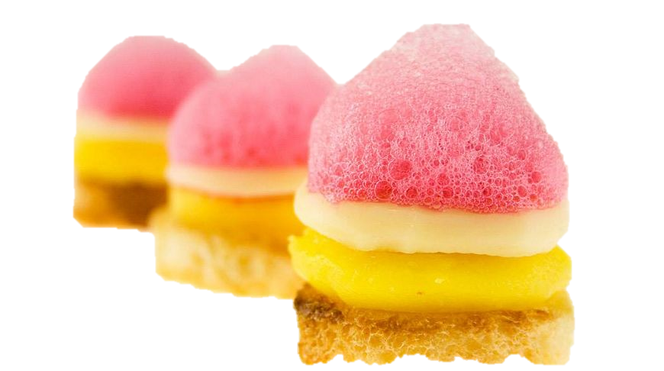

Блюда в виде пены (их называют эспумами) стали классической визитной карточкой молекулярных ресторанов и наиболее удачно характеризуют их подход: это сложным образом полученная ароматнейшая эссенция, не отягощенная излишними жирами и вообще ничем лишним. Это вкус в чистом виде. Молекулярную пену можно взбить из чего угодно — вплоть до мяса, фруктов и орехов. Эспумы — это соус нового типа, лишенный тяжести, жирности и плотности: вкус в невесомости.

**Центрифуга**

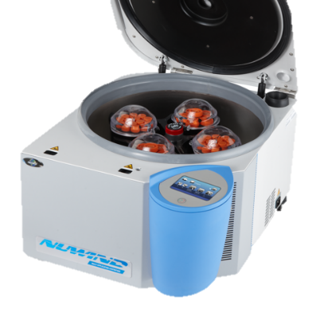Такой же важный агрегат на молекулярной кухне, как и сковорода. Центрифуга разделяет сыпучие тела и жидкости различного удельного веса при помощи центробежной силы.

Если поместить в центрифугу, например, пузырек с томатным соком, то на выходе получится три субстанции:

* Внизу будет плотный красный осадок, состоящий из целлюлозы, пектина и тяжелых пигментов, в том числе красящих, — фактически томатная паста, полученная естественным образом, без нагревания.
* Сам сок, лишенный этих частиц, будет бледно-желтым — это раствор сахаров, солей, кислот и ароматических соединений.
* Наверху же окажется тонкая пенка из жиров — концентрированный томатный вкус.

Каждую из этих субстанций можно использовать при готовке, получая более ароматные, тонкие и легкие соусы и составные части блюд. Отделение жиров делает соусы и пены более стабильными, у них оказывается более четкий вкус и богатый аромат.

**Жидкий азот**

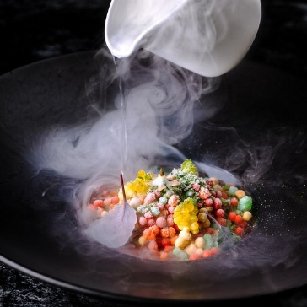Жидкий азот используется для того, чтобы моментально заморозить любые субстанции. Поскольку жидкий азот так же моментально испаряется, не оставляя никаких следов, его можно спокойно использовать для приготовления блюд — в том числе и таких, которые делаются непосредственно в тарелке гостей.

**Вакуумная готовка sous-vide**

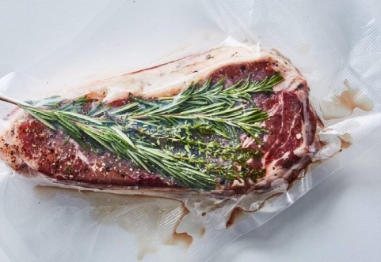Sous-vide — это специфический способ готовки в водяной бане. Продукты закатываются в вакуумные пакеты и долго (иногда более 72 часов) готовятся в воде при температуре около 60 градусов или ниже.

Для готовки sous-vide нужны специальные водяные бани с термостатами, способные гарантированно поддерживать одну и ту же температуру с точностью до десятых долей градуса. [3]

## **Глава 2. Практическая часть**

**1Анкетирование и анализ результатов**

Мною было проведено анкетирование среди учащихся 1 классов

(приложение 1). В ходе анкетирования я получила следующие результаты:

|  |  |  |  |
| --- | --- | --- | --- |
| **Знаете ли вы, что такое молекулярная кухня?** | **Да**  **71,1%** | **Нет**  **11,1%** | **Не имею четкого представления 17,8%** |
| **Пробовали ли вы блюда молекулярной кухни?** | **Да, понравилось 15,6%** | **Да, не понравилось 2,2%** | **Не пробовал 82,2%** |
| **Хотели бы вы приготовить подобные блюда сами?** | **Да**  **75,6%** | **Нет**  **24,4%** |  |
| **Как вы думаете, является ли молекулярная кухня вредной?** | **Вредная**  **16,7%** | **Полезная**  **83,3%** |  |
| **Как Вы думаете, перспективно ли это направление в Казахстане?** | **Да**  **80%** | **Нет**  **20%** |  |

Все результаты представлены в виде диаграмм в приложении 2.

**4.2 Посещение практикума «Молекулярная кухня» в лаборатории парка чудес «Галилео» г.Самара**

Я со своим руководителем Шукуровой А.И. посетила практикум «Молекулярная кухня» в лаборатории парка чудес Галилео г.Самара, который проводил Фомичёв Алексей Сергеевич (**приложение 3**).  
 В рамках увлекательного занятия я смогла увидеть привычные продукты в непривычной форме. Мы научились готовить сладкие спагетти из агар-агара - это паста, в основе которой зажелированная с помощью агара концентрированная жидкость. Мы довели жидкость до кипения, наполнили ею шприц, ввели содержимое в силиконовую трубку и поместили ее в жидкий азот. Потребовалось около 1-2 минут, чтобы гель застыл. Чтобы извлечь спагетти мы наполнили шприц воздухом, присоединили к трубке и надавили на поршень.

Далее мы готовили самодельную икру. Сначала растворили лактат кальция в воде, затем в ёмкости смешали воду и альгинат натрия. При помощи шприца прокапали эту смесь в раствор с лактатом кальция. Используя сито, мы извлекли сферы и промыли их в тёплой воде.

Затем мы своими руками приготовили необычное криомороженое. Для его приготовления мы сначала добавили взбитые сливки, затем приготовленную нами икру и спагетти, и в конце залили все это жидким азотом, с его помощью все жидкое моментально становилось твёрдым.

В конце занятия мы попробовали приготовленный нами молекулярный десерт. Мне очень понравился этот практикум, а также процесс приготовления этого вкусного десерта.

**4.3 Моделирование (открытое занятие и обучающий мастер-класс для учащихся 10 класса в рамках элективного курса «Биохимия питания»)**

По результатам моего анкетирования оказалось, что 82,2% опрошенных не пробовали блюд молекулярной кухни, 75,6% - хотели бы приготовить подобные блюда сами. Исходя из этого я решила провести для своих одноклассников открытое занятие и обучающий мастер-класс в рамках элективного курса «Биохимия питания» **(приложение 3).** Целью этого мероприятия являлось ознакомление ребят с теоретическими аспектами моей научно-исследовательской работы. Я ознакомила их с историей возникновения молекулярной кухни, ее основоположниками, основными приемами, видами сырья и оборудованием, используемыми при приготовлении блюд молекулярной кухни. Наше занятие завершилось практической частью, где я показала ребятам, как из виноградного сока можно приготовить сладкие спагетти и икру. Занятие оказалось не только познавательным, но и очень увлекательным.

## **Молекулярная кухня у нас дома**

И все же: молекулярная кулинария - это миф или реальность? Специалисты отмечают, что приготовить полноценное ресторанное блюдо в домашних условиях невозможно. В любом случае непрофессионал не сможет придать ему тот вкус, с которым легко справится настоящий мастер-повар. Однако, не вникая в технологию приготовления будущего, но зная основные понятия молекулярной кухни, можно попробовать создать что-то необычное и удивить своих родных и близких новым блюдом.

Для проведения эксперимента мы выбрали несколько простых рецептов, которые можно приготовить в домашних условиях, без специального оборудования. Получится ли? Проверим!

1. **Морковное масло** (Приложение 1)

**Ингредиенты:** большая морковь, 250 гр. сливочного масла

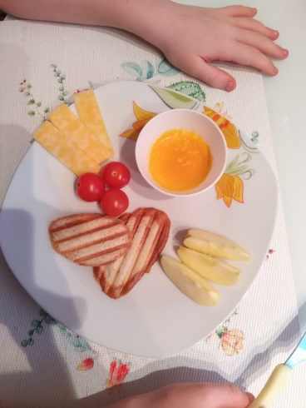**Ход приготовления:** морковь натираем на терке,выжимаем сок.Растапливаем масло в сотейнике. Заливаем горячее масло и морковный сок в блендер и смешиваем на высокой скорости до однородного состояния. Доводим получившуюся смесь до кипения в сотейнике на медленном огне. Процеживаем от пенки, затем переливаем в форму и ставим в миску со льдом. Убираем в холодильник. Масло можно использовать в качестве бутербродного масла, а можно слегка растопить и использовать как соус. Масло получается приятного сладковатого вкуса.

1. 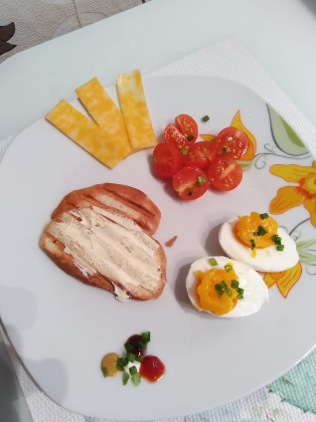**Яйцо-помадка** (Приложение 2)

**Ингредиенты:** 2 яйца

**Ход приготовления:** Ставим кастрюлю с водой и яйцами в духовку, разогретую до 64 градусов. Через два часа получается яйцо с нежным и мягким по текстуре вкус, похожий на помадку.

1. **Ажурный чипс** (Приложение 3)

**Ингредиенты:** Растительное масло – 20 мл, вода – 40 гр., мука – 5гр., пищевой краситель

**Ход приготовления:** Смешиваем все ингредиенты: масло, муку, воду, краситель. Очень хорошо раскаливаем сковороду, желательно с высокими бортами. Еще раз перемешиваем тесто и аккуратно выливаем на сковороду. Осторожно: жир будет шипеть и стрелять! Закрывать сковороду крышкой нельзя, вода должна испаряться. Когда шипение полностью прекратится, чипс готов. Аккуратно его снимаем и перемещаем на тарелку с бумажным полотенцем. Даем стечь маслу и хорошо подсохнуть кружевному декору. Чипс нужно выкладывать на блюдо непосредственно перед подачей, иначе он размокнет.

1. **Свекольный ролл с мягким сыром** (Приложение 4)

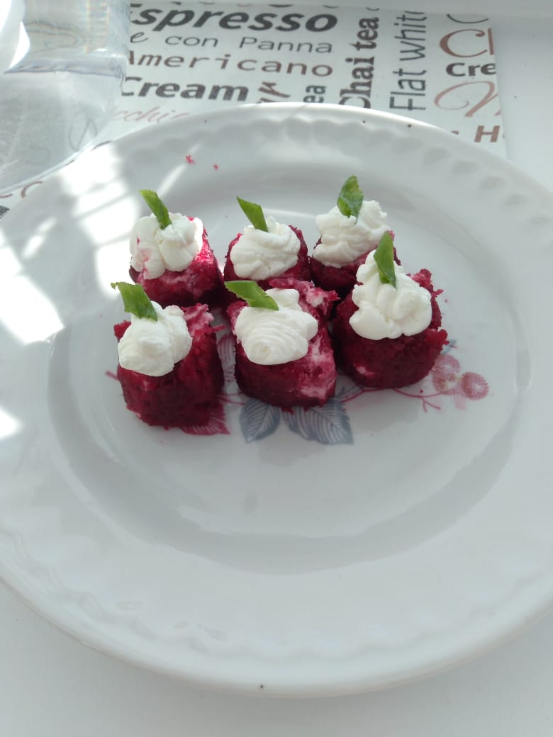**Ингредиенты:** свекла, 1 саше желатин, 250 г мягкого сливочного сыра.

**Ход приготовления:** Свеклу натираем на терке, затем сок и мякоть свеклы взбиваем в блендере. Процеживаем и добавляем 1 саше желатина. Хорошо размешиваем и доводим до кипения. Раскладываем массу на коврике для роллов, наносим на него сливочный сыр и скручиваем в ролл. Разрезаем острым ножом и наслаждаемся! Ролл получается сладкий и нежный!

## **Заключение**

В ходе работы над проектом я, проанализировав литературу и различные интернет-источники, исследовал новое направление - молекулярную кулинарию. Мне удалось изучить историю возникновения и развития данного направления.

В ходе исследования я достиг поставленных целей, было выявлено, что молекулярная кухня — это раздел науки о питании, который связан с изучением физико-химических процессов, происходящих при приготовлении пищи. Это применение знаний в области физико-химических свойств, для получения новых форм и состояний привычных продуктов, которые могут быть использованы для приготовления новых блюд из доступных продуктов.

Гипотеза подтвердилась частично, так как некоторые рецепты, действительно, требуют специального оборудования. Но, несмотря на это, некоторые блюда можно воспроизвести на домашней кухне.

Молекулярная кухня известна далеко не всем. Большинство обычных людей, которые уже слышали о молекулярной кухне, считают, что это вредно и не стоит пробовать такие вещи. На самом деле блюда молекулярной кухни диетичны и необычны по вкусу. Добавки из пакетов влияют на консистенцию ингредиентов, а не на вкус блюда или его питательную ценность.

Бесспорным достоинством молекулярной кулинарии является способность удивлять. Такая кухня «кормит глазами». Необъяснимые сочетания, невероятные вкусовые комбинации – все это, несомненно, удивляет и балует посетителей ресторанов. Приготовление блюд в молекулярной кухне совершенно безвредно. Никаких усилителей вкуса, консервантов и химии, просто привычные нам продукты, но только в иной форме и сочетаниях. А иногда такие блюда приносят пользу, к примеру, овощи при низкой температуре сохраняют в себе витамины. Полезен и лактат кальция, добавляемый в некоторые блюда. Жидкий азот также не несет в себе какой-либо опасности.

В данной работе не изучен спрос на блюда молекулярной кухни и мнение потенциальных потребителей об этом направлении, что может являться целью исследования для последующих работ.

## **Список используемой литературы**

1. Натан Мирвольд и др. Модернистская кухня: искусство и наука готовки. – М.: Центрполиграф, 2015.
2. Рафаэль Омонт. Молекулярная кулинария. Новые сенсационные вкусы в еде. – М.: Центрполиграф, 2015.

**Интернет – источники**

1. История молекулярной кухни: [электронный ресурс] // MOLECULARMEAL: Мастер-классы по молекулярной кухне и молекулярный магазин. М., 2016г. URL: <https://molecularmeal.ru/molekulyarnaya-kukhnya/istorija-molekuljarnoj-kuhni/>
2. Молекулярная кухня: [электронный ресурс] // Агентство переводов СВАН. М., 2004-2019 г. URL: <https://swan-swan.ru/articles/eto-interesno/moleculyarnaya_kuhnya/>

Приложение 1

**Морковное масло**

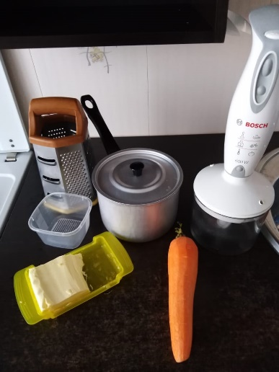

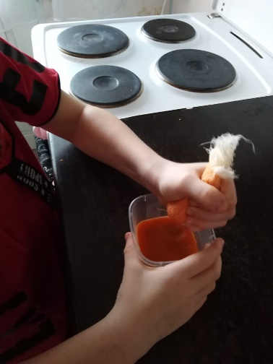

Рис.1 Необходимые ингредиенты Рис. 2 Натираем морковь на терке Рис.3 Выжимаем сок из моркови

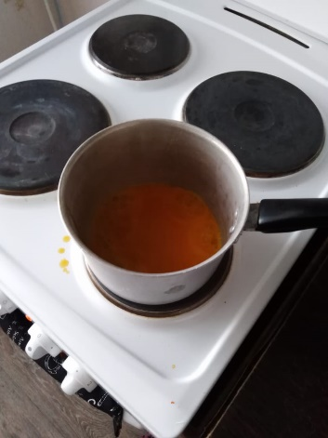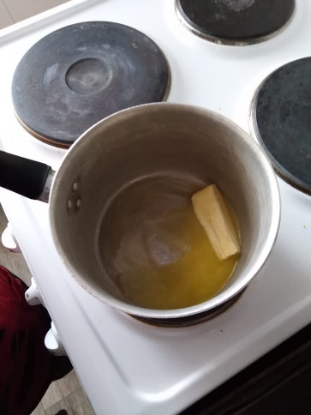

Рис.4 Растапливаем масло Рис.5,6 Взбиваем масло и морковный сок в блендере и доводим до кипения

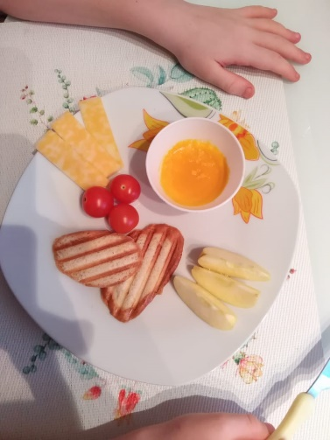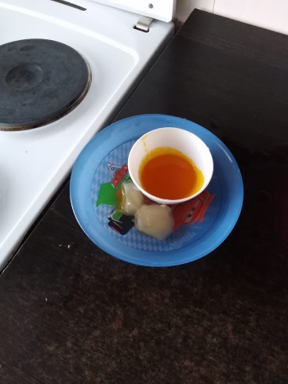

Рис.7 Переливаем в форму и ставим в миску со льдом Рис.8 Наслаждаемся вкусом

Приложение 2

**Яйцо-помадка**

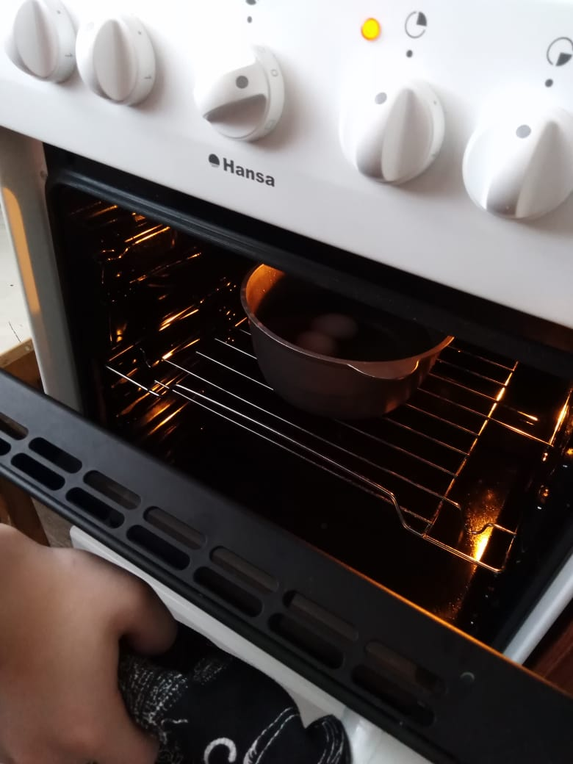

Рис.1 Берем два яйца Рис.2 Ставим в духовку на 2 часа

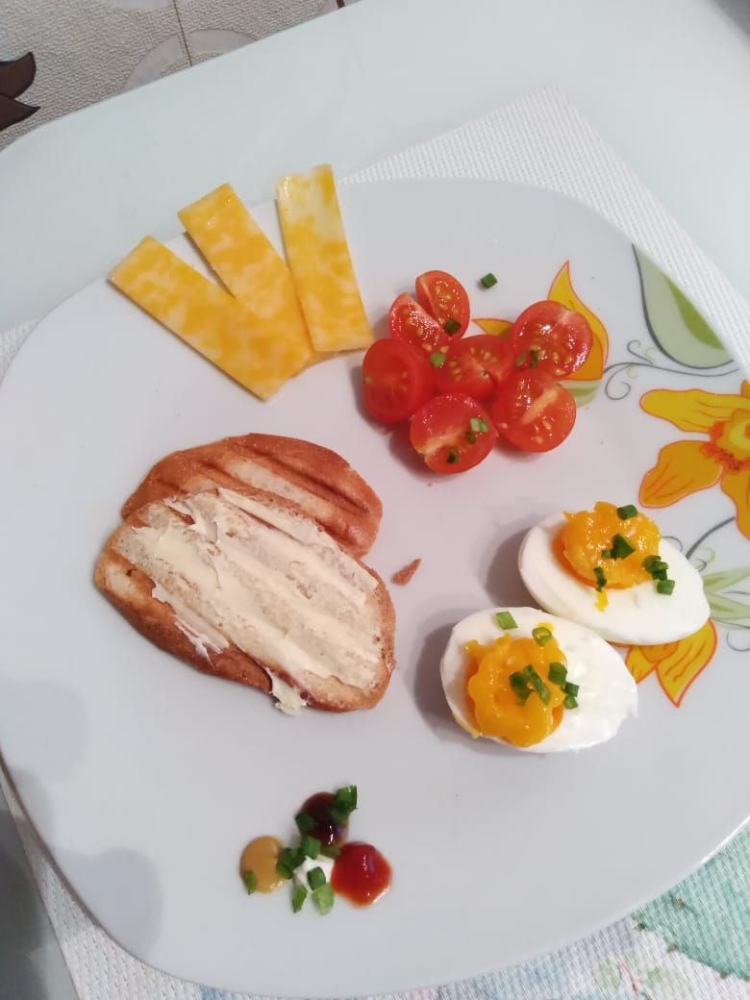

Рис.3 Блюдо готово!

Приложение 3

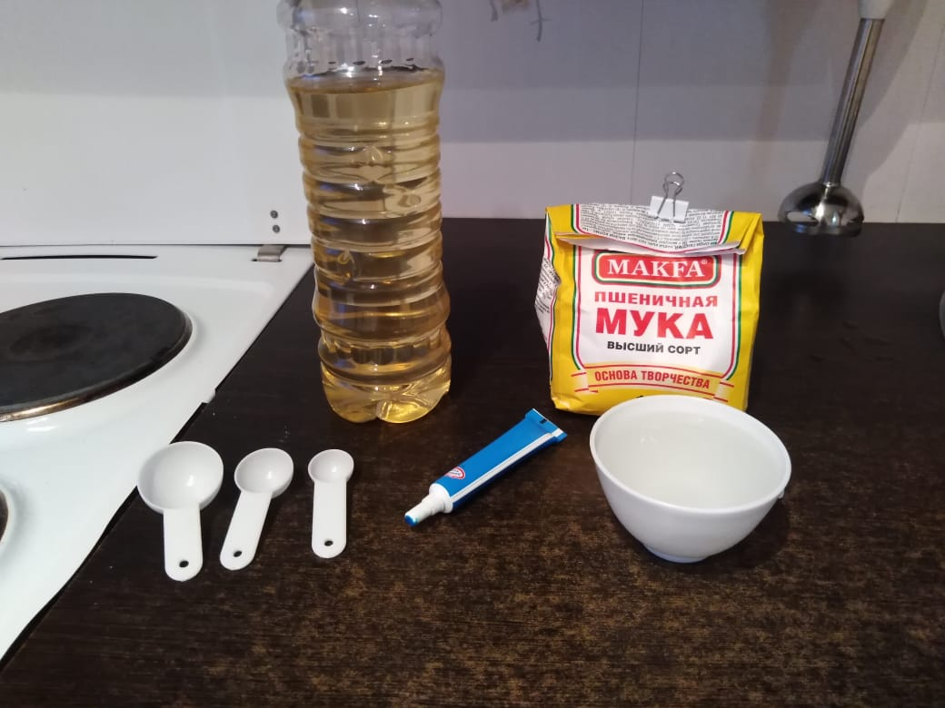**Ажурный чипс**

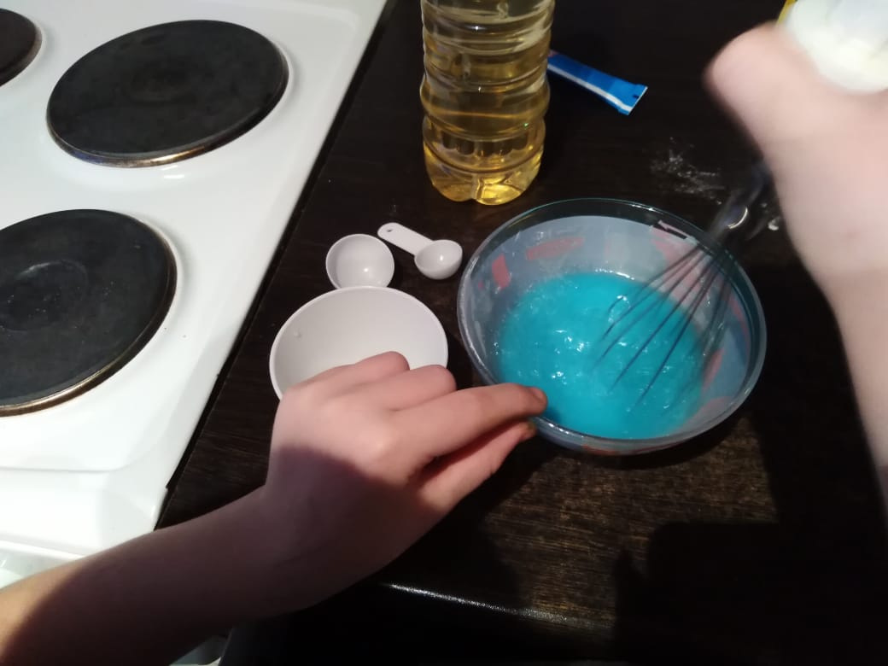

Рис.1 Ингредиенты Рис.2 Смешиваем

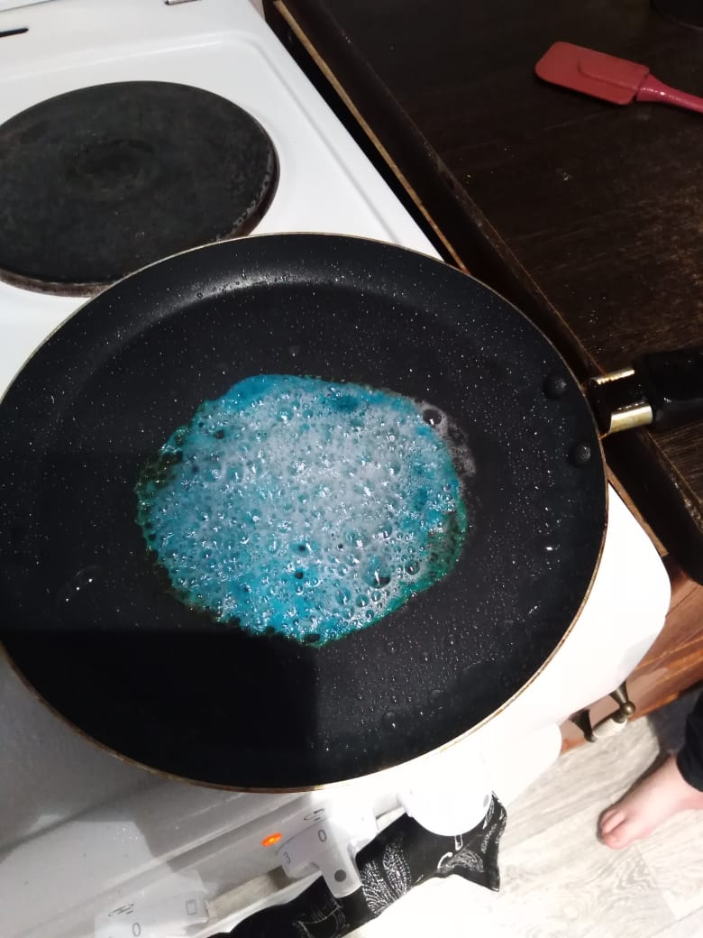

Рис.3 Жарим чипс на сковороде Рис.4 Приятного аппетита!

Приложение 4

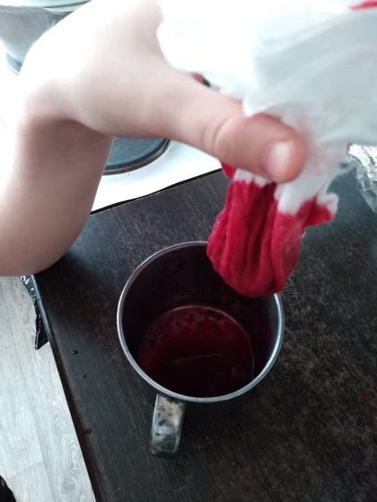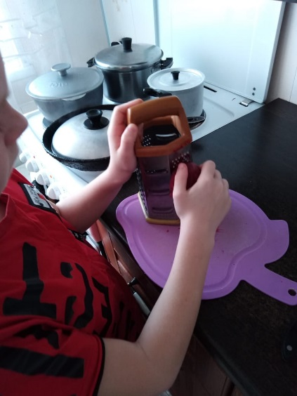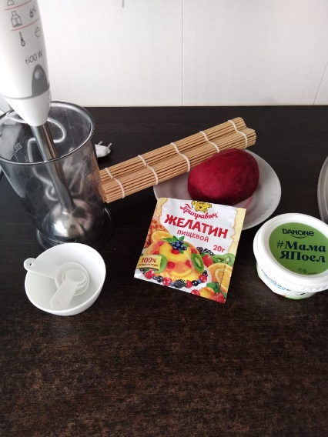**Свекольный ролл с мягким сыром**

Рис.1 Ингредиенты Рис.2 Трем свеклу Рис.3 Отжимаем сок

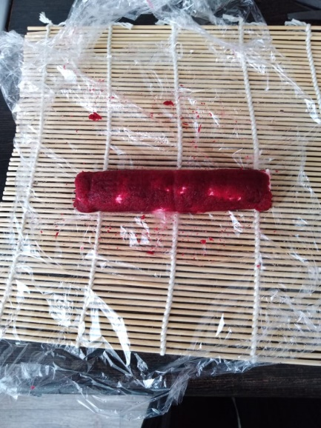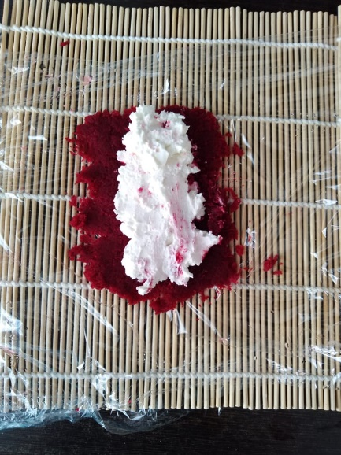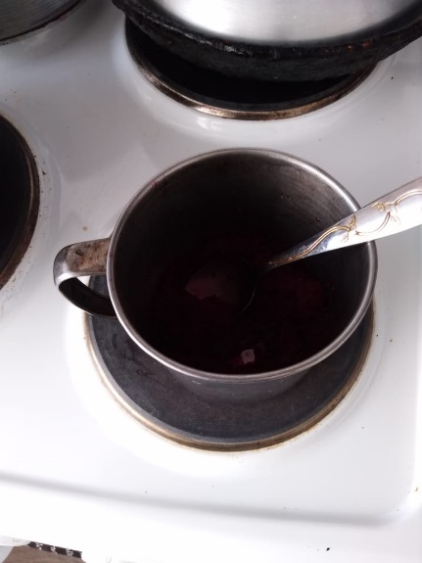

Рис.4 Добавляем желатин и Рис.5 Выкладываем на коврик Рис.6 Сворачиваем

доводим до кипения

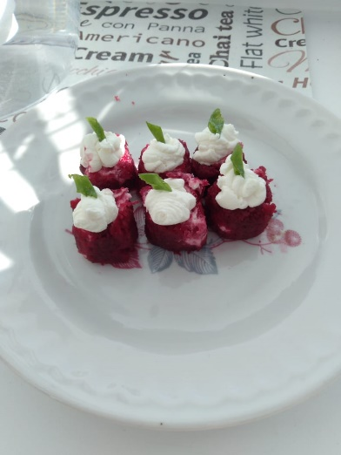

Рис.7 Блюдо готово!

**Приложение 1. Анкета.**

**Анкетирование:**

1. **Знаете ли вы, что такое молекулярная кухня?**

1.Да 2.Нет 3.Не имею четкого представления

1. **Пробовали ли вы блюда молекулярной кухни?** 1.Да, понравилось 2.Да, не понравилось 3.Не пробовал
2. **Хотели бы вы приготовить подобные блюда сами?** 1.Да 2.Нет
3. **Как вы думаете, является ли молекулярная кухня вредной?**

1.Вредная 2.Полезная

5. **Как Вы думаете, перспективно ли это направление в Казахстане?**

1.Да 2. Нет

**Приложение 2. Результаты анкетирования. Диаграммы.**

Вопрос 1.Знаете ли вы, что такое молекулярная кухня?

Вопрос 2. Пробовали ли вы блюда молекулярной кухни?

Вопрос 3. Хотели бы вы приготовить подобные блюда сами?

Вопрос 4. Как вы думаете, является ли молекулярная кухня вредной?

Вопрос 5. Как Вы думаете, перспективно ли это направление в России?